Tuần: 01 -02
TIẾT: 1-2 Ngày soạn: 01/09/2022
Ngày giảng: 05, 12/09/2022

Chủ đề 1: XÂY DỰNG Ý TƯỞNG TRONG SÁNG TÁC MĨ THUẬT
Bài 1: MỘT SỐ THỂ LOẠI MĨ THUẬT

I. MỤC TIÊU:
1. Kiến thức.
- Đặc điểm cơ bản của mĩ thuật tạo hình và mĩ thuật ứng dụng thông qua tìm hiểu một số tác phẩm, sản phẩm mĩ thuật.
- Một số kĩ năng tạo hình trong lĩnh vực mĩ thuật.
2. Năng lực:
- Năng lực chung: Tự học, giải quyết vấn đề, tư duy, tự quản lý, trao đổi nhóm.
- Năng lực riêng:
- Nhận biết được một số đặc điểm cơ bản của thể loại Hội hoạ, Đồ hoa tranh in, Điêu khác, Thiết kế đồ hoạ, Thiết kế công nghiệp qua tìm hiểu một số tác phẩm, sản phẩm mĩ thuật.
- Biết cách phân tích vẻ đẹp của một bức tranh, tượng và sử dụng chất liệu thực hiện được một sản phẩm mĩ thuật.
- Biết nhận xét, đánh giá sản phẩm mĩ thuật của cá nhân, nhóm.
3. Phẩm chất:
- Có hiểu biết và yêu thích các thể loại của mĩ thuật tạo hình và ứng dụng.
II. THIẾT BỊ DẠY HỌC VÀ HỌC LIỆU:
1. Đối với giáo viên.
-Một số hình ảnh, clip liên quan đến bài học như tác phẩm mĩ thuật, sản phẩm mĩ thuật trình chiếu trên PowerPoint để HS quan sát như: Mĩ thuật tạo hình ( tranh vẽ, tranh khắc, tranh in, tượng, phù điêu) & mĩ thuật ứng dụng( sản phẩm Thiết kế công nghiệp, Thiết kế đồ hoạ, Thiết kế thời trang).
- Máy tính, máy chiếu, mẫu vật thật (nếu có).
2. Đối với học sinh.
- SGK.
- Tranh ảnh, tư liệu sưu tầm liên quan đến bài học.
- Dụng cụ học tập theo yêu cầu của GV: họa phẩm( màu vẽ, giấy vẽ, bút chì , tẩy) họa liệu( đất nặn, tấm bìa, dao dùng để nặn đất nặn).
III. TIẾN TRÌNH DẠY HỌC:

Hoạt động khởi động:( tùy theo GV thực hiện )

Tuần 1
Tiết PPCT 1 Bài 1 Một số thể loại mĩ thuật( Tiết 1)

* HOẠT ĐỘNG 1: QUAN SÁT.
a. Mục tiêu:
-Biết tên gọi của một số thể loại mĩ thuật tạo hình và ứng dụng.
-Biết được một số đặc điểm của thể loại mĩ thuật tạo hình và ứng dụng.
b. Nội dung:
-GV hướng dẫn HS quan sát và tìm hiểu về hình ảnh SGK tr 5-6 và hình ảnh GV chuẩn bị để phân biệt thể loại mĩ thuật tạo hình⬄ứng dụng.
-Quan sát nhận biết đặc điểm thông qua hình ảnh.
c. Sản phẩm học tập:
-HS lắng nghe và tiếp thu kiến thức nhận biết về thể loại mĩ thuật tạo hình & ứng dụng.
-Trả lời câu hỏi SGK tr 6.
d. Tổ chức thực hiện:
HOẠT ĐỘNG CỦA GV- HS | DỰ KIẾN SẢN PHẨM HS
Bước 1: GV chuyển giao nhiệm vụ học tập  GV tổ chức cho HS quan sát & trả lời câu hỏi:  - GV đưa trực quan cho học sinh quan sát.  - GV yêu cầu HS mở sgk trang 5,6, quan sát anh và tranh và trả lời câu hỏi trong trang 6 SGK:  +Kể tên một số thể loại mĩ thuật tạo hình và ứng dụng?  + Đặc điểm của các thể loại mĩ thuật tạo hình, mĩ thuật ứng dụng là gì?  * Mở rộng( GV thuyết trình)  + Hội hoạ là nghệ thuật sử dụng các yếu tố tạo hình như: chấm, nét, hình khối, màu sắc,... để phản ánh hiện thực cuộc sống trên mặt phẳng hai chiều.  + Điêu khắc là nghệ thuật sử dụng các kĩ thuật đục, chạm, nặn, gò, đắp,... trên những chất liệu như gỗ, đá, đất, đồng,... để tạo nên những TPMTT có khối trong không gian ba chiều như tượng tròn, tượng đài hoặc có không gian hai chiều như chạm khắc, gò đồng....  + Đồ họa tranh in là nghệ thuật sử dụng kĩ thuật in để tạo nên nhiều bản tác phẩm như tranh khắc gỗ, tranh in đá, tranh in lưới,... Ngoài ra, còn có thể loại Đồ hoa tranh in chỉ tạo ra một bản duy nhất, đó là thể loại Đồ họa tranh in độc bản.  * GV tổ chức cho HS hoạt động nhóm:  -GV chia lớp thành 2 nhóm, thảo luận và trả lời các câu hỏi của từng nhóm như sau:  + Nhóm 1: Không gian hội họa, đồ họa tranh in có gì khác so với không gian trong điêu khắc? Mĩ thuật tạo hình khác cơ bản mĩ thuật ứng dụng điểm nào?  + Nhóm 2: Qua sản phẩm minh hoạ trong sgk Mĩ thuật 6, trang 6, em hãy so sánh Thiết kế đồ hoạ khác gì với sản phẩm của thể loại Thiết kế thời trang?  Bước 2: HS thực hiện nhiệm vụ học tập  + HS đọc sgk và thực hiện yêu cầu.  + GV đến các nhóm theo dõi, hỗ trợ HS nếu cần thiết.  Bước 3: Báo cáo kết quả hoạt động và thảo luận  + GV gọi 2 bạn đại diện của 2 nhóm đứng dậy trả lời.  + GV gọi HS khác nhận xét, đánh giá.  Bước 4: Đánh giá kết quả, thực hiện nhiệm vụ học tập  + GV đánh giá, nhận xét, chuẩn kiến thức. | 1. Quan sát: Một số thể loại mĩ thuật tạo hình & ứng dụng.  a, Mĩ thuật tạo hình:  -Gồng các thể loại: Hội họa, Đồ họa ( in tranh), Điêu khắc( phù điêu, tượng)…  -Đặc điểm: sử dụng những yếu tố tạo hình như: đường nét, màu sắc, hình khối, không gian, bố cục....để thể hiện ý tưởng, quan điểm của người nghệ sĩ trước thiên nhiên, cuộc sống.  b, Thể loại mĩ thuật ứng dụng:  - Gồm các thể loại: Thiết kế đồ họa, thiết kế công nghiệp, thiết kế thời trang…  -Đặc điểm: sử dụng yếu tố mĩ thuật trong thiết kế , tạo dáng sản phẩm như trang phục, bìa sách, đổ lưu niệm, bao bì sản phẩm, đổ dùng,...có tính ứng dụng gắn với sản xuất công nghiệp, cuộc sống.  * Hoạt động nhóm:  - Nhóm 1:  + Không gian hội họa, đồ họa tranh in : 2D(vẽ, in lên mặt phẳng) còn Không gian điêu khắc: 3D(tạo khối)  + MTTH là vẽ, in, khắc tạc sản phẩm cho con người thưởng thức. Còn MTUD là làm đẹp cho sản phẩm để con người sử dụng dùng trong cuộc sống.  - Nhóm 2: Sự khác nhau giữa sản phẩm thiết kế đồ họa và thiết kế thời trang :  + Thiết kế đồ họa: truyền tải thông điệp bằng chữ viết cùng với những hình ảnh đẹp, sử dụng các công cụ công nghệ đồ hoạ. Mỗi sản phẩm làm ra được tạo nên bởi sự kết hợp giữa ý tưởng sáng tạo và khả năng cảm nhận thẩm mỹ cá nhân.( VD: Tranh cổ động, tranh biển quảng cáo chiếc áo dài VN…để con người nhìn nhận)  + Thiết kế thời trang: sử dụng ứng dụng của thiết kế và thẩm mỹ tạo nên vẻ đẹp tự nhiên cho quần áo và phụ kiện.( VD: tạo dáng áo dài, in / vẽ con rồng lên áo…để con người dùng)
* HOẠT ĐỘNG 2: THỂ HIỆN.
a. Mục tiêu: Thông qua hoạt động, HS thể hiện được một sản phẩm mĩ thuật (mĩ thuật tạo hình hoặc mĩ thuật ứng dụng) theo hình thức vẽ hoặc nặn.
b. Nội dung:
- GV hướng dẫn HS lựa chọn thể loại và chất liệu để thực hiện sản phẩm.
- HS thực hiện SPMT theo hình thức vẽ hoặc nặn.
c. Sản phẩm học tập: Sản phẩm mĩ thuật: mĩ thuật tạo hình hoặc mĩ thuật ứng dụng theo hình thức vẽ hoặc nặn.
d. Tổ chức thực hiện:
HOẠT ĐỘNG CỦA GV- HS | DỰ KIẾN SẢN PHẨM HS
Bước 1: GV chuyển giao nhiệm vụ học.  - GV yêu cầu HS dùng hình thức yêu thích để tạo một sản phẩm mĩ thuật, có thể trong lĩnh vực tạo hình hoặc mĩ thuật ứng dụng.  - GV đưa câu hỏi gợi ý:  + Em lựa chọn thể hiện sản phẩm thuộc lĩnh vực mĩ thuật nào?  + Ý tưởng thể hiện sản phẩm của em là gì?  + Em sử dụng cách nào để thực hiện?  Bước 2: HS thực hiện nhiệm vụ học tập  HS đọc sgk và thực hiện yêu cầu. GV theo dõi, hỗ trợ HS nếu cần thiết.  Bước 3: Báo cáo kết quả hoạt động và thảo luận  - GV gọi đại diện một số bạn HS đứng dậy trình bày sản phẩm mĩ thuật của mình.( tiến độ hoàn thành SP)  - GV gọi HS khác nhận xét, đánh giá.  Bước 4: Đánh giá kết quả, thực hiện nhiệm vụ học tập  GV đánh giá, nhận xét, chuẩn kiến thức, chuyển sang nội dung mới.  *Về nhà:Hoàn thành Sp; Chuẩn bị giờ sau:Sản phẩm vừa học đã hoàn thành cùng đồ dùng học vẽ & đất nặn . | 2. Thể hiện.  - Sản phẩm mĩ thuật của HS.  Tạo một sản phẩm mĩ thuật, có thể trong lĩnh vực tạo hình hoặc mĩ thuật ứng dụng.  VD1: Vẽ một bức tranh phong cảnh hoặc nặn một con cá cảnh (mĩ thuật tạo hình).  VD2: Trang trí hộp bút của em vằng việc vẽ hoặc dán hình ( mĩ thuật ứng dụng)  HS trả lời các câu hỏi & thực hiện tạo SPMT.  *Chọn vẽ hoặc nặn để tạo SPMT
Hoạt động khởi động
Tuần 2
Tiết PPCT 2 Bài 1 Một số thể loại mĩ thuật( Tiết 2)
* HOẠT ĐỘNG 3: LUYỆN TẬP - THẢO LUẬN.
a. Mục tiêu: Thông qua hoạt động, HS từng bước hình thành năng lực phân tích và đánh giá; thảo luận và đưa ra ý kiến của bản thân về sản phẩm mĩ thuật( tạo hình hoặc ứng dụng) đã thực hiện ở hoạt động Thể hiện của cá nhân/nhóm.
b. Nội dung:
- GV yêu cầu HS trưng bày các sản phẩm đã thực hiện và trả lời câu hỏi trong SGK Mĩ thuật 6, trang 8.
- HS thảo luận và trả lời câu hỏi trong SGK Mĩ thuật 6, trang 8.
c. Sản phẩm học tập:
- Chia sẻ cảm nhận của HS về đặc điểm của thể loại mĩ thuật tạo hình và mĩ thuật ứng dụng thông qua các sản phẩm thực hành.
- Trưng bày và nêu được tên sản phẩm đã thực hành.
d. Tổ chức thực hiện:

HOẠT ĐỘNG CỦA GV- HS | DỰ KIẾN SẢN PHẨM
Bước 1: GV chuyển giao nhiệm vụ học tập.  - Căn cứ vào sản phẩm mĩ thuật mà HS vừa thực hiện, GV tổ chức cho HS hoàn thiện sản phẩm cá nhân;  -Tập hợp sản phẩm cá nhân thành 4 nhóm để trao đổi, thảo luận theo những câu hỏi gợi ý sau trong SGK Mĩ thuật 6, trang 8:  + Bạn đã sử dụng bố cục, hình khối, màu sắc, đường nét như thế nào trong SPMT của mình?  + Bạn đặt tên cho SPMT của mình là gì?  + SPMT của bạn thuộc thể loại mĩ thuật tạo hình nào?  Bước 2: HS thực hiện nhiệm vụ học tập.  + HS đọc sgk và thực hiện yêu cầu. GV theo dõi, hỗ trợ HS nếu cần thiết.  Bước 3: Báo cáo kết quả hoạt động và thảo luận  + GV gọi đại diện HS của các nhóm đứng dậy trình bày sản phẩm mĩ thuật của mình.  + GV gọi HS nhóm khác nhận xét, đánh giá.  Bước 4: Đánh giá kết quả, thực hiện nhiệm vụ học tập  + GV đánh giá, nhận xét, chuẩn kiến thức, chuyển sang nội dung mới. | 3. Luyện tập -Thảo luận.  - HS tiếp tục làm hoàn thiện sản phẩm đang thực hiện tiết trước.  -HS trưng bày sản phẩm theo vị trí 4 nhóm.  - Thảo luận theo nhóm về Sản phẩm mĩ thuật đã thực hiện ở phần Thể hiện.  - HS đứng dậy trình bày sản phẩm mĩ thuật của mình.  - HS khác nhận xét, đánh giá.
* HOẠT ĐỘNG 4: VẬN DỤNG.
( Nội dung vận dụng về nhà được khuyến khích không bắt buộc học sinh thực hiện)
a. Mục tiêu: Thông qua hoạt động, HS biết sử dụng một số kiến thức đã học để nhận biết một số tác phẩm, sản phẩm mĩ thuật trong cuộc sống.
b. Nội dung:
- GV yêu cầu HS trả lời câu hỏi ở hoạt động Vận dụng trong SGK Mĩ thuật 6, trang 8.
- HS thảo luận và trả lời câu hỏi trong SGK Mĩ thuật 6, trang 8.
c. Sản phẩm học tập:
- Nhận biết được một số tác phẩm, sản phẩm mĩ thuật thuộc thể loại mĩ thuật tạo hình và mĩ thuật ứng dụng được minh hoa trong SGK Mĩ thuật 6 (hoặc TPMT/ SPMT do GV chuẩn bị).
d. Tổ chức thực hiện:
- GV chiếu hình ảnh, đặt câu hỏi, yêu cầu HS trả lời:
- Tượng đài Khởi nghĩa Ba Tơ thuộc thể loại mĩ thuật tạo hình nào?
- Tranh Rặng phi lao thuộc thể loại mĩ thuật tạo hình nào?
- Bìa sách thuộc thể loại mĩ thuật ứng dụng nào?
- HS tiếp nhận nhiệm vụ, trả lời câu hỏi, đưa ra đáp án :
- Tượng đài Khởi nghĩa Ba Tơ thuộc thể loại mĩ thuật điêu khắc( tạo hình).
- Tranh Rặng phi lao thuộc thể loại mĩ thuật hội họa(tạo hình).
- Bìa sách thuộc thể loại mĩ thuật thiết kế đồ họa( ứng dụng).
- GV nhận xét, đánh giá, chuẩn kiến thức bài học.
*Về nhà:Hoàn thành Sp; Chuẩn bị giờ sau:Sản phẩm vừa học đã hoàn thành cùng đồ dùng học vẽ & đất nặn, giấy màu, giấy bìa, kéo , keo dán.
*Hình ảnh trực quan
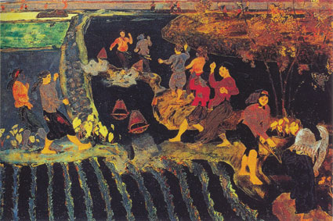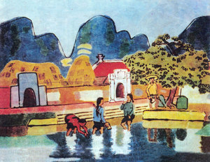

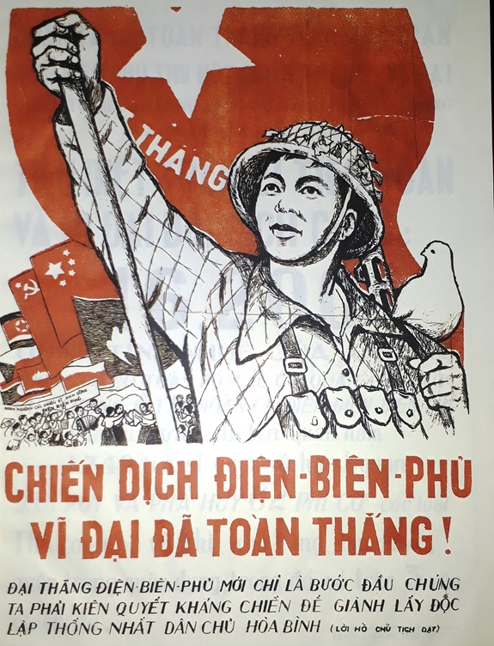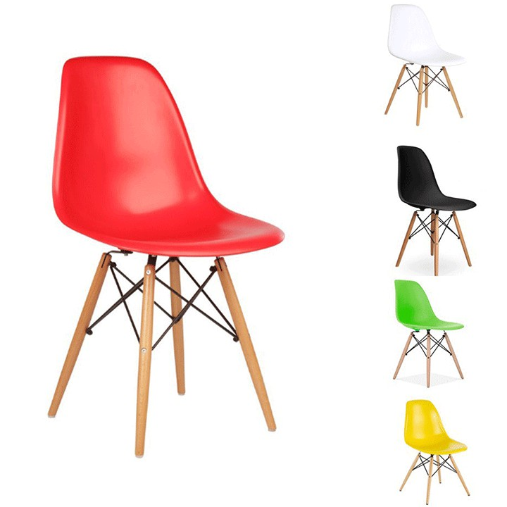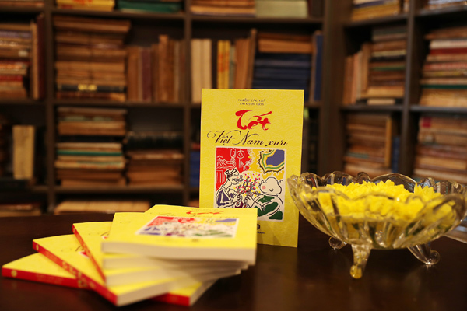

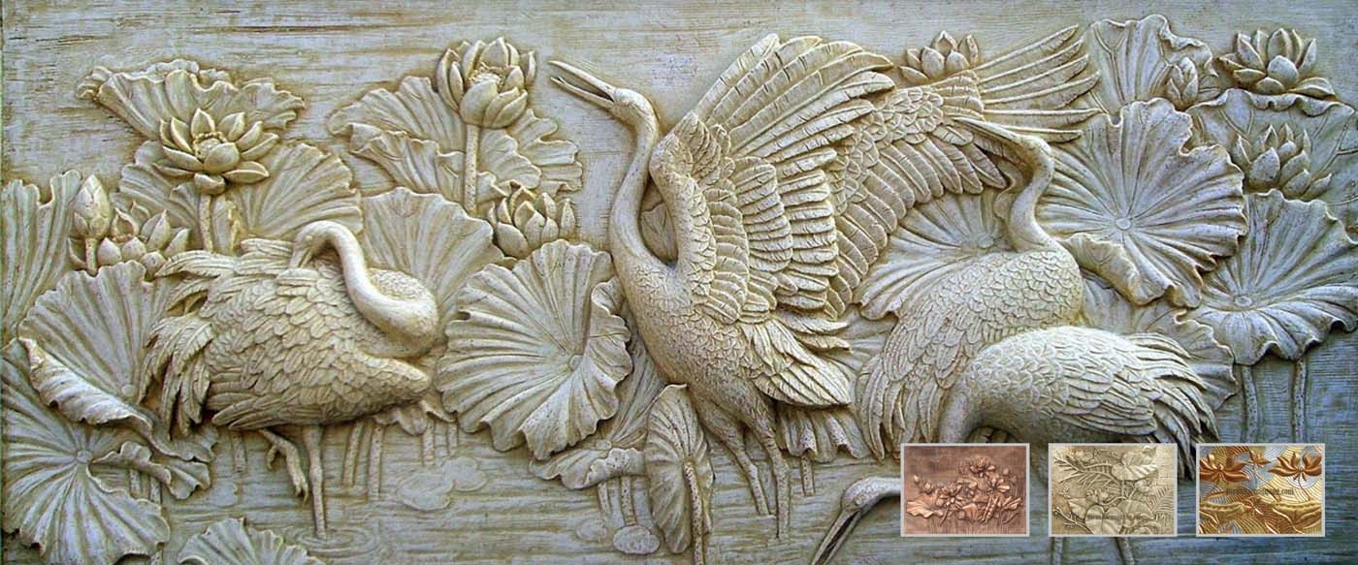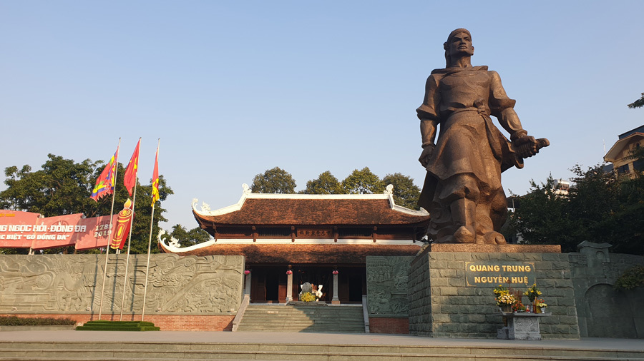

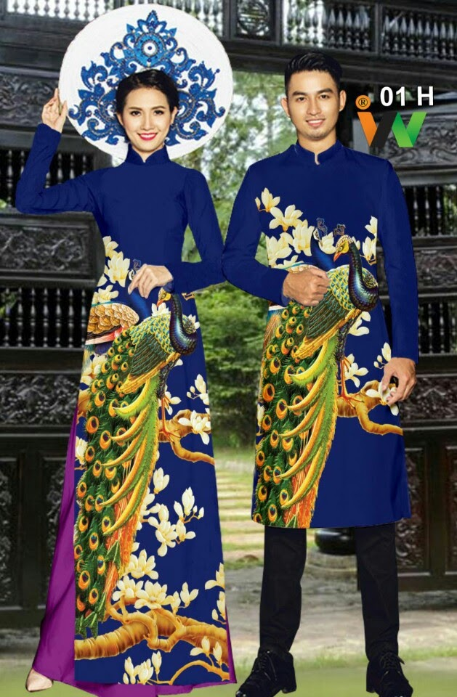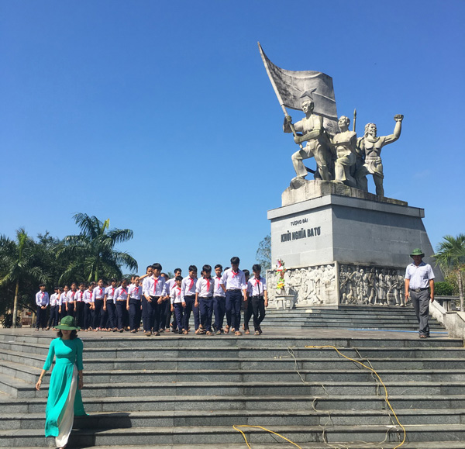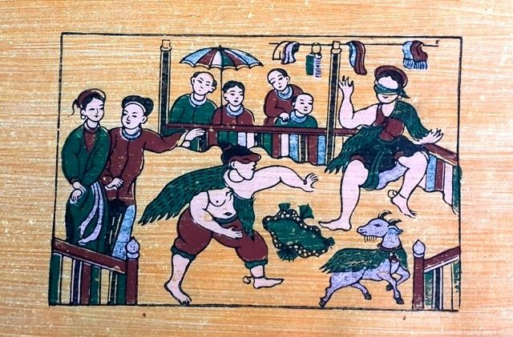

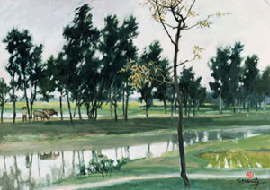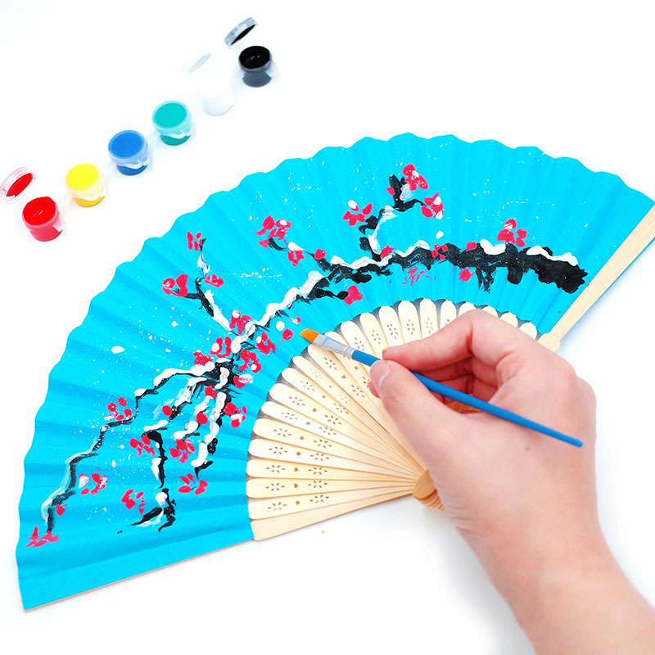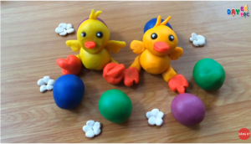

KẾ HOẠCH BÀI DẠY MÔN MĨ THUẬT 6 (Kết nối tri thức với cuộc sống)

Ngày soạn: ……/……/……./20…… (Tuần: 01 -02)- TIẾT PPCT 3-4
Ngày giảng:……-……/……./20……

Chủ đề 1: XÂY DỰNG Ý TƯỞNG TRONG SÁNG TÁC MĨ THUẬT
Bài 2. XÂY DỰNG Ý TƯỞNG TRONG SÁNG TÁC THEO CHỦ ĐỀ
( 2 tiết)
I. MỤC TIÊU:
1. Kiến thức.
- Xác định xây dựng được nội dung của sản phẩm mĩ thuật, cần làm thông qua tìm hiểu một số tác phẩm, sản phẩm mĩ thuật từ cuộc sống .
- Khai thác hình ảnh một số kĩ năng trong lĩnh vực mĩ thuật tạo hình: Vẽ - tạo hình 2D;3D.
2. Năng lực:
- Năng lực chung: Tự học, giải quyết vấn đề, tư duy, tự quản lý, trao đổi nhóm.
- Năng lực riêng:
- Xác định nội dung của chủ đề qua tìm hiểu một số tác phẩm, sản phẩm mĩ thuật như: Vẽ gì – tạo hình gì – vật liệu gì – dụng cụ gì để tạo ra SPMT .
- Biết cách phân tích hình ảnh tiên nhiên, cuộc sống và một sản phẩm mĩ thuật để thể hiện SPMT theo chủ đề.
- Biết nhận xét, phân tích, biểu cảm, đánh giá yếu tố, nguyên lý sản phẩm mĩ thuật của cá nhân, nhóm.
3. Phẩm chất:
- Có ý thức khai thác chất liệu cuộc sống trong tực hành tạo SPMT.
- Chủ động sử dụng vật liệu tái chế trong thực hành tạo SPMT.
II. THIẾT BỊ DẠY HỌC VÀ HỌC LIỆU:
1. Đối với giáo viên.
- Giáo án soạn theo định hướng phát triển năng lực có hình ảnh – video minh họa trình chiếu trên PowerPoint, phiếu học tập dành cho HS.
•Một số sản phẩm thật liên quan đến bài học như tác phẩm mĩ thuật, sản phẩm mĩ thuật để HS quan sát như: tranh, tượng, phù điêu, sản phẩm trong thể loại Thiết kế công nghiệp, Thiết kế đồ hoạ, Thiết kế thời trang.
- Máy tính, máy chiếu (nếu có).
2. Đối với học sinh.

- SGK.
- Tranh ảnh, tư liệu sưu tầm liên quan đến bài học.
- Dụng cụ học tập theo yêu cầu của GV( cá nhân – nhóm).

III. TIẾN TRÌNH DẠY HỌC:

Hoạt động khởi động:( GV tự chọn cách thức vào bài phù hợp)

Tiết PPCT 3 Bài 2 Xây dựng ý tưởng trong sáng tác theo chủ đề (Tiết 1)

* HOẠT ĐỘNG 1: QUAN SÁT.
- Mục tiêu:
Khai thác ý tưởng chủ đề để xây dựng nội dung: Vẽ tranh, xé dán, nặn đất nặn...
Tìm ý tưởng từ quan sát hình ảnh cuộc sống. VD1 vẽ tranh hồ Gươm
- Nội dung:
GV .Yêu cầu HS tìm xây dựng ý tưởng từ hình ảnh SGK- trang 9,10.
HS. Quan sát trả lời câu hỏi trang 10.
c. Sản phẩm học tập: Nhận biết được cách thể hiện ý tưởng thông qua khai thác chất liệu từ cuộc sống. Thử nghiệm & tạo được SPMT theo chủ đề.
d. Tổ chức thực hiện:
HOẠT ĐỘNG CỦA GV- HS | DỰ KIẾN SẢN PHẨM HS
Bước 1: GV chuyển giao nhiệm vụ học tập  - GV nhắc lại kiến thức đã học. Gợi ý nội dung: Ở cấp Tiểu học, HS đã làm quen với những TPMT như vẽ tranh, nặn đất nặn, xé dán...thì ở cấp THCS cúng sử dụng các cách thức đó để tạo ra SPMT.  - GV yêu cầu HS mở sgk trang 9,10, quan sát ảnh và tranh và trả lời câu hỏi trong trang 10 SGK:  + Xây dựng ý tưởng việc đầu tiên em phải làm gì ?  +Khi đã có ý tưởng thì em cần làm gì để thực hiện ý tưởng đó?  Bước 2: HS thực hiện nhiệm vụ học tập  + HS đọc sgk và thực hiện yêu cầu.  + GV đến các nhóm theo dõi, hỗ trợ HS nếu cần thiết.  Bước 3: Báo cáo kết quả hoạt động và thảo luận  + Nhóm 1:Xây dựng ý tưởng từ cảnh đẹp trong cuộc sống?  + Nhóm 2: Xây dựng ý tưởng từ cảnh sinh hoạt trong cuộc sống?  Hai nhóm xác định ý tưởng có phù phợp với nhóm mình không? Nếu thay đổi thì xây dựng ý tưởng gì?  + GV gọi 2 bạn đại diện của 2 nhóm đứng dậy trả lời.  + GV gọi HS khác nhận xét, đánh giá.  Bước 4: Đánh giá kết quả, thực hiện nhiệm vụ học tập  + GV đánh giá, nhận xét, chuẩn kiến thức.  VD: Hình ảnh hồ Gươm có thể vẽ tranh, nặn đất nặn, cắt dán 2D, 3D mô phỏng | 1. Quan sát tìm hiểu ý tưởng  - Quan sát cảnh vật, sinh hoạt trong cuộc sống:  Cảnh phố cổ Hội An, cánh đồng lúa, thêu thổ cẩm, đi chợ trên song là cảnh thiên nhiên, cuộc sống thân thuộc có thể xây dựng ý tưởng tạo SPMT.  Ý tưởng bắt nguồn từ cuộc sống: Cuộc sống xung quanh mở ta cho ta nhiều ý tưởng. Hình ảnh cuộc sống và tự nhiên tạo nên cảm hứng xây dựng ý tưởng SPMT theo ý thích các em.  - Một số cách xây dựng ý tưởng trong sáng tác:  - Nhóm 1:  + Từ cảnh đẹp hồ Gương tạo ý tưởng: Vẽ tranh, làm mô hình 3D tháp rùa, xé dán tranh…  + Ý tưởng khác:  - Nhóm 2:  + Ý tưởng bắt nguồn từ cuộc sống VD: gấp giấy chiếc máy bay  - Ghi nhớ: “Em cần biết” SGK-trang 11  HS Trả lời câu hỏi theo ý tưởng sản phẩm cá nhân hoặc nhóm muốn thể hiện.
* HOẠT ĐỘNG 2: THỂ HIỆN.
a. Mục tiêu: Biết được các bước xây dựng ý tưởng để thực hiện SPMT thông qua phân tích sơ đồ SGK tr10. Biết cách tìm ý tưởng, thực hiện ý tưởng tạo SPMT cụ thể.
b. Nội dung:
- GV hướng dẫn HS phân tích sơ đồ trang 10.
- GV giao nhiệm vụ HS trải nghiệm tìm ý tưởng và thực hiện tạo SPMT theo nhóm – cá nhân .
c. Sản phẩm học tập: Sản phẩm mĩ thuật mĩ là sản phẩm Vẽ, in, nặn, dán, cắt, khắc cụ thể có nội dung phù hợp với đề tài.
d. Tổ chức thực hiện:
HOẠT ĐỘNG CỦA GV- HS | DỰ KIẾN SẢN PHẨM HS
Bước 1: GV chuyển giao nhiệm vụ học.  Sau khi HS trả lời câu hỏi trong SGK trang 10, GV chia lớp thành 2 nhóm, thảo luận và trả lời các câu hỏi của từng nhóm như sau:  + GV bổ sung thêm:  - Có thể từ quan sát cuộc sống đưa ra những ý tưởng phù hợp với chủ đề muốn diễn tả.  - VD tìm hiểu : Thiệp chúc mừng, sách, báo, tạp chí, lịch treo tường, internet...  - Có thể nhớ lại rồi mô phỏng ý tưởng.  - Có thể tưởng tượng để xây dựng ý tưởng,...- GV yêu cầu HS dùng hình thức yêu thích để tạo một sản phẩm mĩ thuật, có thể trong lĩnh vực tạo hình hoặc mĩ thuật ứng dụng.  - GV đưa câu hỏi gợi ý:  + Em lựa chọn chủ đề nào ?  + Tìm ý tưởng thể hiện hình ảnh đó bằng cách nào?  + Sử dụng hình thức nào để thể hiện?  Bước 2: HS thực hiện nhiệm vụ học tập  HS thực hiện yêu cầu. GV theo dõi, hỗ trợ HS nếu cần thiết.  Bước 3: Báo cáo kết quả hoạt động và thảo luận  - GV gọi đại diện một số bạn HS đứng dậy trình bày sản phẩm mĩ thuật của mình( nếu xong).  - GV & HS khác nhận xét, đánh giá.  Bước 4: Đánh giá kết quả, thực hiện nhiệm vụ học tập  GV đánh giá, nhận xét, chuẩn kiến thức, chuyển sang nội dung mới.  *Về nhà:Hoàn thành Sp; Chuẩn bị giờ sau:Sản phẩm vừa học đã hoàn thành cùng đồ dùng học vẽ & màu nước, đất nặn. | 2. Thể hiện.  Sau khi quan sát hình ảnh sơ đồ ở trang 10 nhóm xây dựng ý tưởng của nhóm mình.  - HS thực hiện Sản phẩm mĩ thuật của cá nhân hoặc nhóm.  SPMT của HS nếu chưa xong thì về nhà làm và các em thực hiện tiếp vào tiết 2.

Hoạt động khởi động( GV tự chọn cách thức vào bài phù hợp)
Tuần 4 Ngày giảng……/……./20……
Tiết PPCT 4 Bài 2 Xây dựng ý tưởng trong sáng tác theo chủ đề ( Tiết 2)
* HOẠT ĐỘNG 3:LUYỆN TẬP - THẢO LUẬN.
a. Mục tiêu: Thông qua tạo SPMT của cá nhân/nhóm đã làm, HS biết cách sử dụng kiến thức, kỹ năng để thưởng thức vẻ đẹp của SPMT mình tạo ra và SPMT trong SGK của chủ đề .
b. Nội dung:
- GV yêu cầu HS trưng bày các sản phẩm đã thực hiện và trả lời câu hỏi trong SGK Mĩ thuật 6, trang 11.
- HS thảo luận và trả lời câu hỏi trong SGK Mĩ thuật 6, trang 11.
c. Sản phẩm học tập:
- Trưng bày và nêu được tên sản phẩm đã thực hành của nhóm hoặc cá nhân.
- Phân tích nội dung, vẻ đẹp của SPMT: Đề tài, chất liệu, kỹ năng, giá trị thẩm mỹ, giá trị sử dụng thành công-hạn chế của SP.
d. Tổ chức thực hiện:

HOẠT ĐỘNG CỦA GV- HS | DỰ KIẾN SẢN PHẨM HS
Bước 1: GV chuyển giao nhiệm vụ học tập.  - Căn cứ vào sản phẩm mĩ thuật mà HS vừa thực hiện, GV tổ chức cho HS trao đổi nhóm theo những câu hỏi gợi ý sau trong SGK Mĩ thuật 6, trang 11:  + Bạn đã sử dụng bố cục, hình khối, màu sắc, đường nét như thế nào trong SPMT của mình?  + Bạn đặt tên cho SPMT của mình là gì?  + SPMT của bạn thuộc thể loại mĩ thuật tạo hình nào?  Bước 2: HS thực hiện nhiệm vụ học tập.  + HS đọc sgk tr11 và thực hiện yêu cầu. GV theo dõi, hỗ trợ HS nếu cần thiết. Có thể viết nội dung theo nhóm thảo luận.  Bước 3: Báo cáo kết quả hoạt động và thảo luận  + GV gọi đại diện HS của các nhóm đứng dậy trình bày sản phẩm mĩ thuật của mình.( HS phát biểu theo nhóm, dãy, bàn thụ động & chủ động)  + GV gọi HS nhóm khác nhận xét, đánh giá.  Bước 4: Đánh giá kết quả.  + GV đánh giá, nhận xét, chuẩn kiến thức, chuyển sang nội dung mới. | 3. Luyện tập - Thảo luận.  - HS tiếp tục làm hoàn thiện sản phẩm tiết trước.  - Trưng bày sản phẩm trên bàn trước lớp hoặc dính lên bảng.  -Thảo luận theo nhóm về Sản phẩm mĩ thuật đã thực hiện ở phần Thể hiện.  - Lưu ý:  +Tên sẩn phẩm  +Bố cục, đường nét, màu sắc, hình khối, cách thể hiện.  +Thể loại, giá trị thẩm mỹ - ý nghĩa thông điệp.  SPMT của HS hoàn thiện có thể lưu lại hoặc phát về cho nhóm hoặc cá nhân – kết thúc chủ đề1.
* HOẠT ĐỘNG 4: VẬN DỤNG.
( Nội dung vận dụng về nhà được khuyến khích không bắt buộc học sinh thực hiện)
a. Mục tiêu: Thông qua hoạt động tạo SPMT, HS biết và hiểu thêm SPMT trong cuộc sống.
b. Nội dung:
- GV yêu cầu HS quan sát hình ảnh, video nội dung lên quan mà không có trong bài học.
- HS thảo luận và trả lời câu hỏi Kể tên SPMT trong cuộc số & phân tích chúng.
c. Sản phẩm học tập:
- HS nhận biết được một số tác phẩm, sản phẩm mĩ thuật thuộc thể loại mĩ thuật tạo hình và mĩ thuật ứng dụng được minh hoa trong SGK Mĩ thuật 6 (hoặc TPMT/ SPMT do GV chuẩn bị) để cảm nhận lĩnh hội mở rông tri thức.
d. Tổ chức thực hiện:
* GV chiếu hình ảnh, đặt câu hỏi, yêu cầu HS trả lời:
-VD Tượng đài… ( ở địa phương) thuộc thể loại mĩ thuật tạo hình nào?
- Bức tranh… ( bạn vẽ ) thuộc thể loại mĩ thuật tạo hình nào?
- Bìa sách... thuộc thể loại mĩ thuật ứng dụng nào?
*HS tiếp nhận nhiệm vụ, trả lời câu hỏi, đưa ra đáp án :
- Tượng đài (VD :Khởi nghĩa Ba Tơ) thuộc thể loại mĩ thuật điêu khắc.
- Tranh vẽ (VD :Phong cảnh) thuộc thể loại mĩ thuật hội họa.
- Bìa sách ( VD: Toán 6) thuộc thể loại mĩ thuật thiết kế đồ họa.
- GV nhận xét, đánh giá, chuẩn kiến thức bài học.
*Về nhà:Hoàn thành Sp; Chuẩn bị giờ sau:Sản phẩm vừa học đã hoàn thành và dụng cụ học vẽ, phin và màu nước để học in độc bản.
*HỒ SƠ DẠY HỌC (Đính kèm các phiếu học tập/bảng kiểm, tranh ảnh....)
1 Bố sung: ……………………………………………………………………………………………………………………………………………………………………………………………………………………………………………………………………..
2.Hình ảnh trực quan

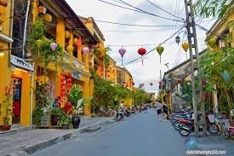

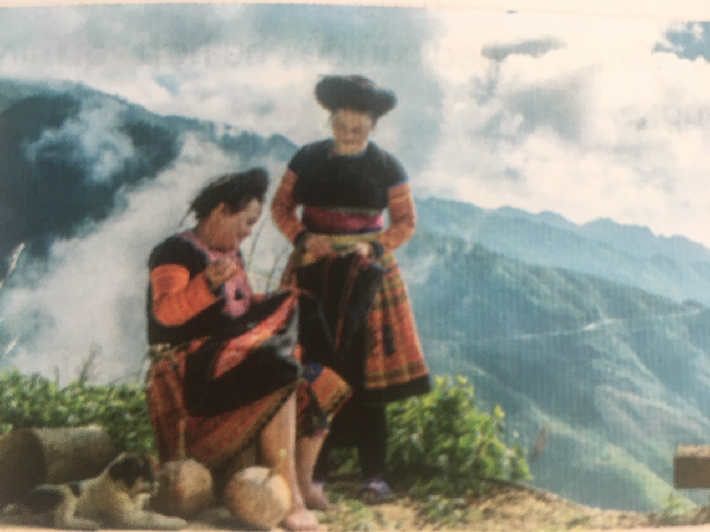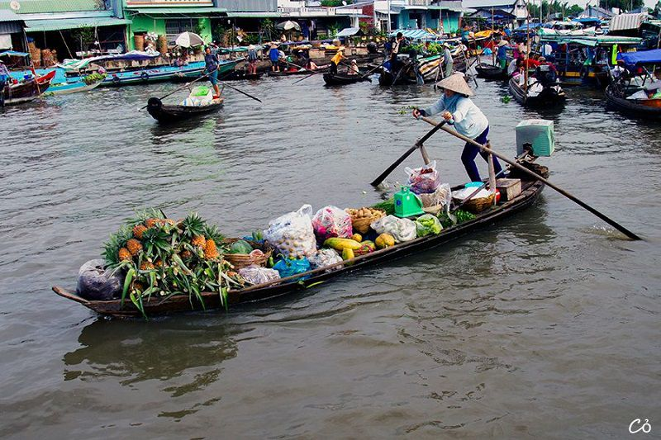
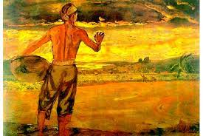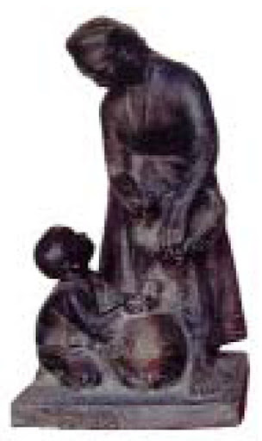

Sản phẩm MT : Nặn – khắc in – vẽ - cắt 3D – xếp dán .
